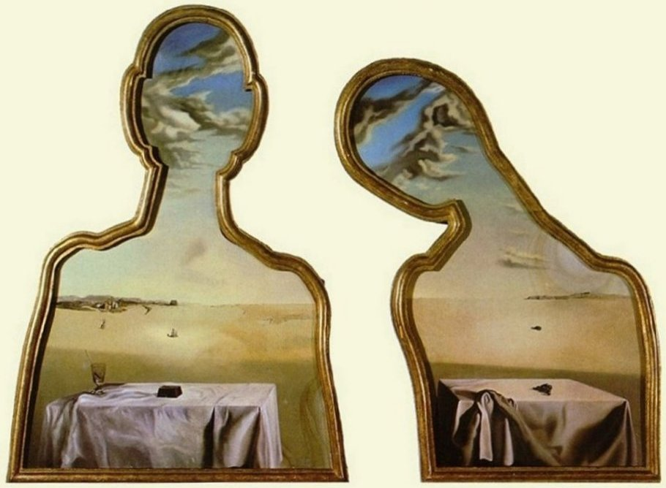
^{IMMAGINE} _{.SCHEDA} 1. “Coppia con le teste piene di nuvole” – 2 dipinti olio su tavola (1936) di Salvador Dalì – Museum Boijmans Van Beuingen – Rotterdam [Olanda]
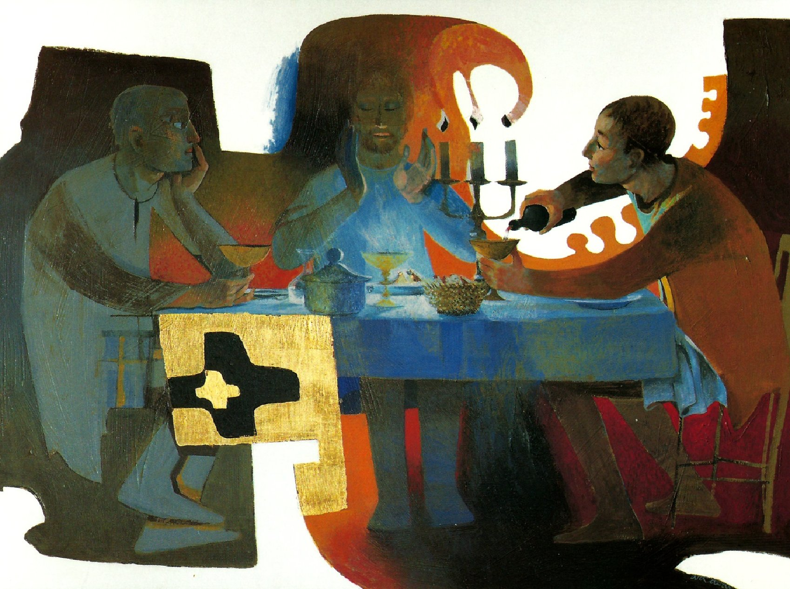
^{IMMAGINE} _{.SCHEDA} 2. Le Repas” – dal ciclo pittorico dedicato ai Pellegrini di Emmaus (1993-1994), dipinto olio e foglia d’oro su tela di J.M.Pirot detto Arcabas – Cappella della Risurrezione – Torre de’ Roveri (BG) [Italia]
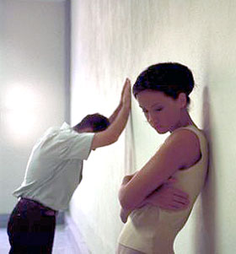
^{IMMAGINE} _{.SCHEDA} 3. Fotografia pubblicata su internet e scaricata dalla pagina web:http://www.parrocchiasantanna.it/giornalino%20ottobre.pdf
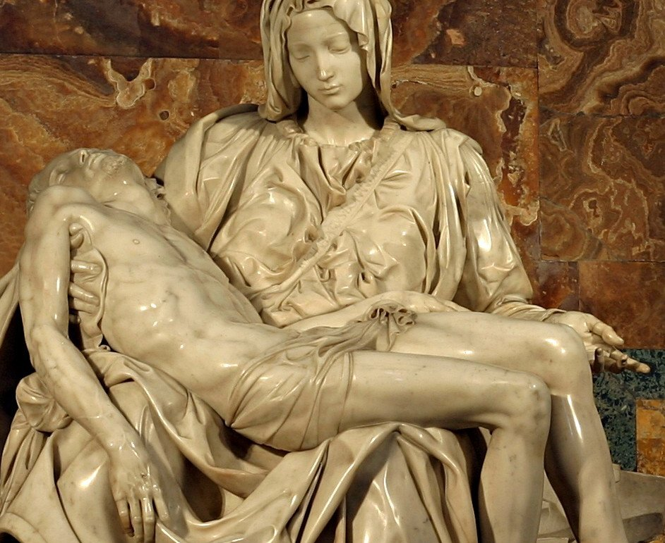
^{IMMAGINE} _{.SCHEDA} 4. La “Pietà” Vaticana – scultura marmorea (1497-1499) di Michelangelo Buonarroti – Basilica di San Pietro in Vaticano – Roma [Città del Vaticano]
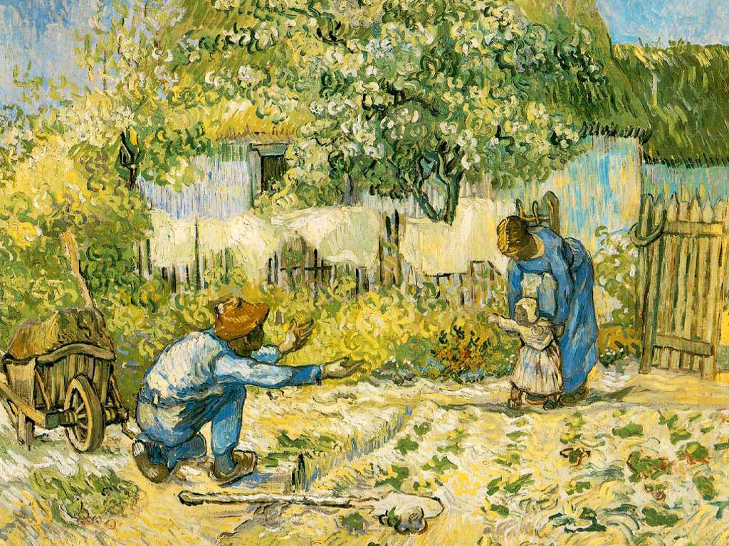
^{IMMAGINE} _{.SCHEDA} 5. “Primi passi”(da Millet) – olio su tela (1890) di Vincent Van Gogh – The Metropolitan Museum of Art – New York [USA]

^{IMMAGINE} _{.SCHEDA} 6. “Casa sul fiume Drina” – parco nazionale di Tara, Bajina Basta [Serbia] – Fotografia di Irene Becker pubblicata (2012) su internet e scaricata dal sito web: http://www.odditycentral.com

